测试用freemarker生成word

用户名：username

日期：currDate

下边是表格循环输出

|  |  |  |
| --- | --- | --- |
| 全称 | 银行账号 | 开户银行 |
| name | bankAccount | bankName |

下边是jfreechart做的图表：

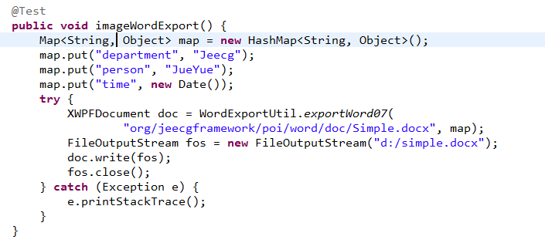

下边是复杂内容循环输出：

第1位

全称：username

银行账号：bankAccount

开户银行：bankName

第1位

全称：username

银行账号：bankAccount

开户银行：bankName

下边是段落格式输出：

段落